Introduktion til græsk skulptur
Historiske perioder og væsentlige træk ved skulpturerne.
År/Periode | Historiske begivenheder | Skulptur
700-479 f.v.t.  Arkaisk tid (kolonitiden)  Navnet til perioden kommer af det oldgræske ord archaios, der betyder gammel.  Perioden inddeles i tre:  Tidlig arkaisk:700-580 f.v.t.  Højarkaisk: 580-525 f.v.t.  Senarkaisk: 525-480 f.v.t.  Perioden slutter samtidigt med Perserkrigene. | Styreform: Aristokrati/ Plutokrati.  Polis-dannelse, bystaterne vokser.  De panhellenske helligdomme i Olympia og Oraklet i Delfi bliver politiske magtfaktorer  Panhellenske lege i Olympia i 776 f.v.t.  Solon og Kleisthenes gennemfører deres demokratiske reformer  Perserkrigen (perserne versus grækerne) udkæmpes mellem 499 og 479 f.v.t.  - 499-94: Den ioniske opstand.  - 490: Marathon.  - 480: Thermopylæ og Salamis.  - 479: Platææ  Den ioniske naturfilosofi grundlægges. | Skulpturerne er oftest fritstående og både mande- (kouros) og kvindeskulpturer (kore) er repræsenterede.  Mænd er nøgne  Kvinder er påklædte  Inspiration fra Orienten og Ægypten  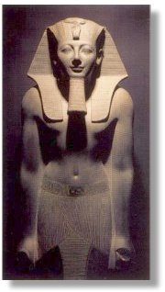  Figur 1 Ægyptisk statue af Ramses II.  Frontalitet, dvs. skulpturen fremstilles stående ret og ned og beregnet på at ses forfra.  Skulpturerne er symmetriske og ubevægelige, men dette blødes op sidst i perioden, hvor skulpturerne bliver mere naturalistiske.  Ansigt og krop er fremstillet skematisk eller stiliseret, dvs. hår, muskler, anatomiske detaljer. Et gennemgående træk er det arkaiske smil, hvilket også ses på det ovenstående billede af Ramses II, ydermere store øjne, der i begyndelsen af perioden sidder uden på hovedet.

Uddybning af de tre perioder i arkaisk tid med billedeksempler:
Tidlig arkaisk 700-580 f.v.t. | Højarkaisk 580-525 f.v.t. | Senarkaisk 525-480 f.v.t.
Frontal positur, venstre fod lidt foran, armene tæt indtil kroppen, hænderne knyttet og underarmene et frontalt. Rygsøjlen er helt lige, perlelokfrisuren er moderne, mandeløjne og der er telefonører. De anatomiske detaljer er ridset ind. V-formet ansigt og stiliserede ansigtstræk.  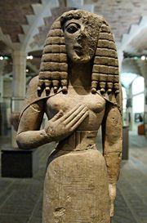  Figur 2 Auxerrekoren 640-630 f.v.t.. | Det ses, at skulpturen er hugget ud af en firkantet blok.  Samme stilistiske træk som i tidlig arkaisk tid, men figuren er lidt mere tydelig end før.  Hos mændene er muskulaturen blevet mere udtalt.  Hos kvinderne er tøjet blevet mindre glat.  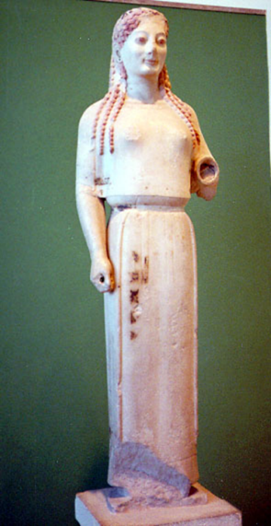  Figur 3: Peploskoren ca. 530 fvt. | Detaljerne er blevet endnu pænere og vi nærmer os så småt kontraposto’en.  Skulpturen er mere naturalistisk, men fremviser stadig arkaiske træk, såsom det arkaiske smil og det stiliserede hår.  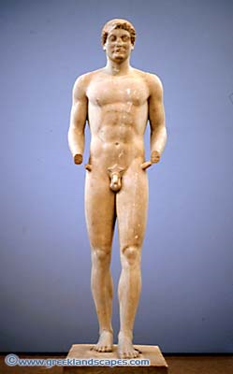  Figur 4 På skulpturen er indskrevet navnet Aristodikos ca. 500 f.v.t.

År/Periode | Historiske begivenheder | Skulptur
480-323 f.v.t.  Klassisk tid  Ordet klassisk kommer fra romerne, som kaldte periodens kunst for classicus, der betyder af den højeste klasse.  Perioden dateres fra det deliske søforbund grundlægges til Alexander den stores død.  Selvom det ikke er nogen lang periode, opdeles den alligevel i tre, pga. den hurtige udvikling, der sker i denne tid:  480-450: Tidlig klassisk tid  (Den strenge stil)  450-400: Højklassisk tid  400-323: Senklassisk tid  (Den bløde stil) | Styreform: Demokrati  478 f.v.t.: Det deliske søforbund grundlægges.  462-429 f.v.t. Perikles er leder i Athen.  431-404 f.v.t. Den peloponnesiske krig mellem Sparta og Athen  404-403 f.v.t. ”De 30” oligarker (tyranner) hersker i Athen.  399 f.v.t. Sokrates henrettes i Athen.  Andre magtfaktorer end Grækenland begynder at gøre sig gældende, f.eks. Sicilien, Makedonien og Ægypten.  338 f.v.t. Filip af Makedonien får magten over Grækenland.  334-323 f.v.t. Alexander den Stores felttog i Østen.  Han dør af en infektion eller gift i år 323. | Skulpturerne er både fritstående og relieffer, både fra templer og gravsten.  Skulpturer af mennesker fra den klassiske periode udtrykker grækernes opfattelse af det perfekte menneske. Mennesket blev nu gengivet naturalistisk.  Periodeinddelingen er mere genkendelig i denne periode, men fælles for alle tre, klassiske perioder, er  - måden, skulpturerne står på, nemlig den såkaldte ”kontra-posto”, hvor den ene fod sættes foran den anden, og en vægtforskydning i hoften giver rygsøjlen en kurve, der minder om et S.  - Det udtryksløse ansigtstræk, afspejler en ophøjet ro.  Den strenge stil i tidlig klassisk tid kan beskrives som idealisme.  Højklassisk tid er snarere en idealiseret naturalisme  Senklassisk tid er naturalisme

Uddybning af de tre perioder i arkaisk tid med billedeksempler:
Tidlig klassisk tid  480-450 f.Kr. | Højklassisk tid  450-400 f.Kr. | Senklassisk tid  400-323 f.Kr.
Personernes stilling: Kontraposto  og fri, dvs. med vægtforskydning, bevægelse og asymmetri.  Skulpturerne er ofte fremstillet med kraftig hage, "rand"/kant rundt om øjnene, håret "enkelt".  Klædedragten har få, tunge folder i en forenklet gengivelse.  Kroppen ses ikke igennem tøjet eller anes kun.  Større realisme, dvs. mulighed for fremstilling af følelser, realistisk muskelfremstilling osv.  Indtryk af enkelhed, "strenghed", alvor, ro, men dog mulighed for bevægelse, større naturlighed og realisme i forhold til arkaisk tid.  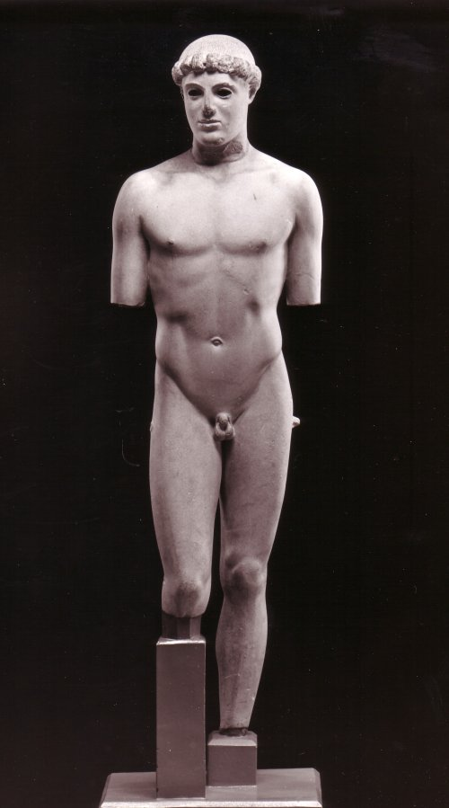  Figur 5 Kritiosdrengen 490-480 f.v.t.  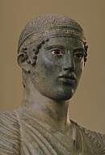  Figur 6 Ansigtet af Vognstyreren ca. 470 f.v.t. | Idealiseret menneskefremstilling med rolige, lidenskabsløse ansigter, ofte guddommelig klarhed i udtrykket.  Kroppen kan ses under klædedragtens draperi, der ofte er let og folderigt.  Kunsten viser en teknisk perfektion og stor frihed i fremstillingen med anatomisk korrekt proportioner.  Kendte kunstnere:  Fidias, Polyklet.  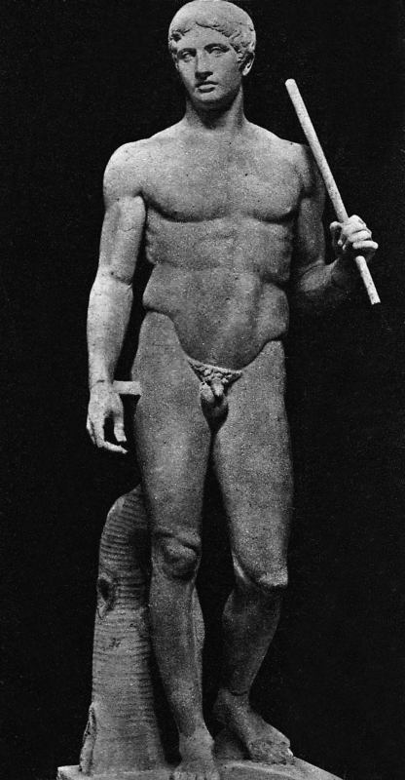  Figur 7 Spydbæreren ca. 440 f.v.t.  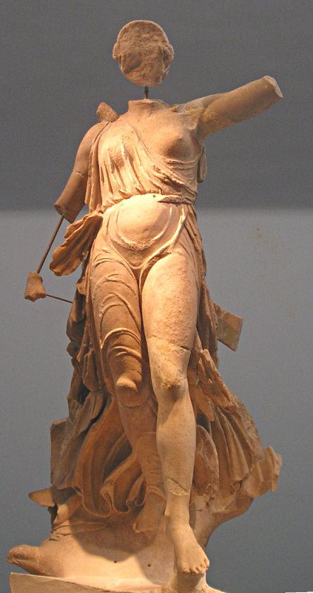  Figur 8 Paionios: Nike i Olympia 421 f.v.t. | En videreudvikling af den højklassiske kunst med større følsomhed, mindre kraft.  Nye emner optræder i denne periode:  - Den nøgne kvindekrop  (Der jo hidtil har været tildækket)  - Portrætter  Kendte kunstnere:  Praxiteles, Lysippos.  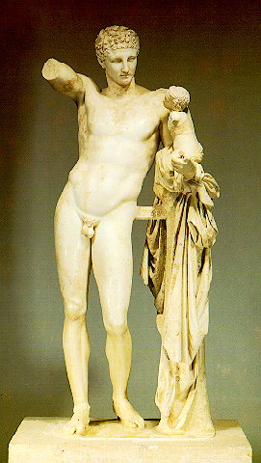  Figur 9 Hermes med Dionysos-barnet ca. 350 f.v.t. af Praxiteles.  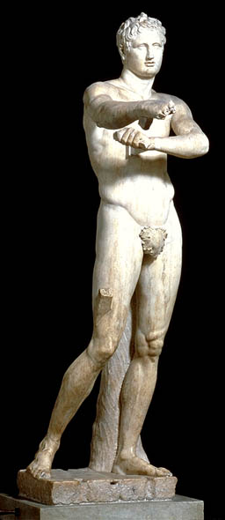  Figur 10 Skraberen af Lysippos 330 f.v.t.

År/ Periode | Historiske begivenheder | Kunst
323-31 f.Kr.  Hellenistisk tid | Styreform: Demokrati →  Monarki.  Alexander den stores generaler kæmper om magten og deler til sidst riget imellem sig.  Romerriget kommer voldsomt på banen.  146 f.Kr. Grækenland bliver romersk provins.  133 f.Kr. Pergamon i den vestlige del af Tyrkiet bliver romersk provins.  64 f.Kr. Syrien bliver romersk provins.  Biblioteket i Alexandria og det tilhørende Museion grundlægges.  30 f.Kr. Kejser Augustus (Tidligerere: Octavian) erobrer Ægypten. Dermed er alle større græske stater romerske. | Realisme, dog af og til noget patetisk, dvs. med stor følelser, oftest smerte.  Skulpturerne afspejler ofte stor dramatik og bevægelse.  Mandekroppen er ikke længere naturalistisk eller idealiseret, men afspejler faktisk kunstnerens evner til at gengive detaljer.  ALT er overdrevet, både muskler, hår, blodårer og ansigtstræk.  Man kan kalde det en slags hyper-realisme.  En del skulpturer er modsætninger, dvs. der indgår ofte to figurer, der er hinandens modsætninger.

Hellenistisk tid 323-31 f.Kr.
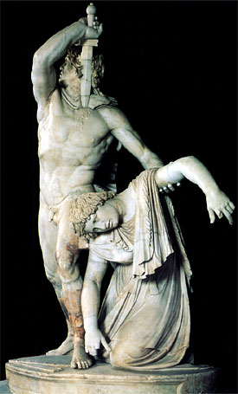  Figur 11 Galler dræber sig selv og sin hustru, ca. 230-200 f.v.t. | 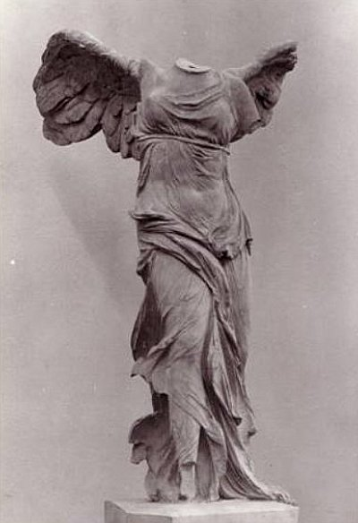  Figur 12 Nike fra Samothrake ca. 200 f.v.t. | 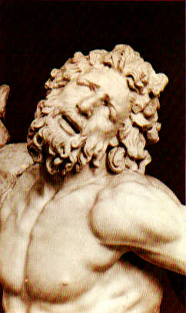  Figur 13 Detalje fra Laokoongruppen, Laokoons ansigt, ca. 100 f.v.t.

